Le Vignoble du Jura récompensé au Festival Oenovidéo

Une série de clips vidéo réalisée par Jura Tourisme, en partenariat avec le CIVJ et le Conseil départemental du Jura a su séduire un jury international.
Publié le 21 Juin 19 à 13:13 |Modifié le 21 Juin 19 à 13:19
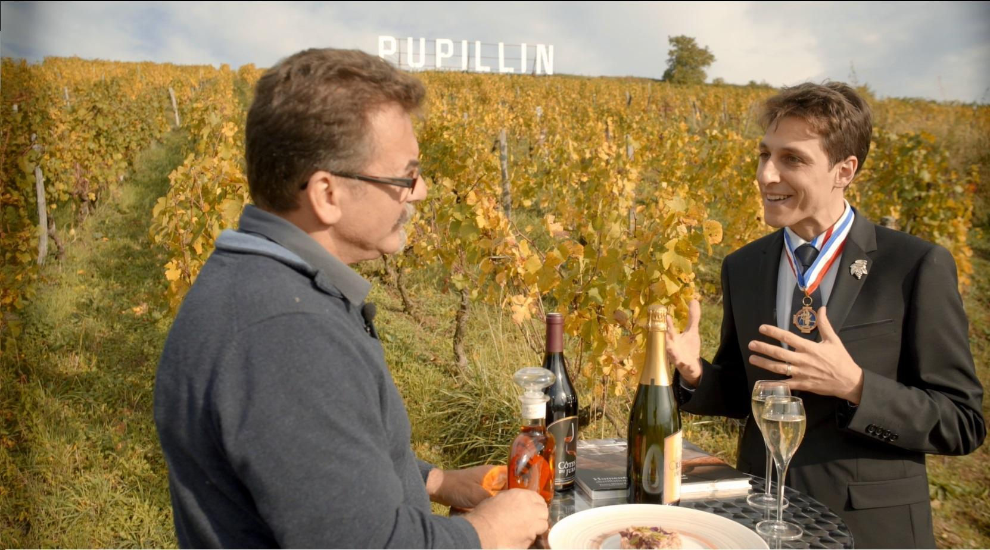
Philippe Troussard (à droite), MOF sommelier, a participé à ces vidéos.
Le 26e Festival Oenovidéo s’est déroulé au Mucem à Marseille du 13 au 16 juin derniers et vient donc de se clôturer. Le lever de voile sur le palmarès 2019 a permis de constater qu’un trophée avait été attribué au vignoble du Jura qui obtient le grand prix des partenaires pour la meilleure action d’intérêt général. Ce prix récompense le film qui valorise le travail des collectivités locales et territoriales et de leurs élus sur le vignoble pour le développement durable.
La série de clips vidéo : Le Jura, un Vignoble, une personnalité réalisée par Jura Tourisme, en partenariat avec le Comité Interprofessionnel des Vins du Jura (CIVJ) et le Conseil départemental du Jura a su séduire un jury international. Nomination qui conforte la destination parmi les régions viticoles les plus dynamiques et les plus passionnantes de France. Prochain rendez-vous en octobre, à Paris, au Palais du Luxembourg pour la remise officielle du prix.

Six ambassadeurs désignés
C’était la 1re participation du Vignoble du Jura au Festival Oenovidéo.
Le Vignoble du Jura et ses vins ont une forte personnalité et c’est ce qui les rend si uniques. Alors, qui mieux que des personnalités jurassiennes pour en parler ? Six ambassadeurs du Vignoble du Jura (Édouard Hirsinger, Marc Janin, Romuald Fassenet, Michel Campy, Laurent Chassot, Philippe Troussard) développent chacun un trait de la personnalité du Vignoble en répondant aux questions posées par le sommelier, Christophe Menozzi, grand ambassadeur également du Vignoble du Jura et de ses vins à l’international.
C’est donc cette série de six clips qui a été récompensée lors du Festival Oenovidéo.
« Nous sommes très fiers que nos vidéos soient présentées lors de ce festival international. C’est une belle récompense pour tout le travail réalisé pour la promotion du Vignoble du Jura par Jura Tourisme et ses partenaires », s’enthousiasme Gérome Fassenet, Président de Jura Tourisme.

Deux vidéos en cours de réalisation
La réalisation de l’ensemble des clips a été confiée au jurassien Jérémy Hugues Dit Ciles (société Ruya Films), passionné de l’image mais aussi du Vignoble du Jura. « Le Jura – Un Vignoble, une personnalité » était composée de 6 épisodes : « Une histoire prestigieuse », personnalité interviewée : Romuald Fassenet, chef étoilé et Meilleur ouvrier de France. « Une variété de patrimoines viticoles unique », personnalité interviewée : Édouard Hirsinger, Meilleur ouvrier de France chocolatier-confiseur. « Des liens uniques avec la montagne », personnalité interviewée : Marc Janin, Meilleur ouvrier de France crémier affineur. « Un vignoble exigeant », personnalité interviewée : Philippe Troussard, Meilleur ouvrier de France sommelier. « Une signature paysagère », personnalité interviewée : Michel Campy, professeur émérite en géologie. « Un esprit collectif », personnalité interviewée, Laurent Chassot, guide conférencier et historien.
Par ailleurs, deux autres vidéos sont en cours de réalisation : un clip publicitaire et un clip dit « prestige », de valorisation de la destination Vignoble du Jura. Ils seront finalisés à l’automne prochain.
L’objectif pour Jura Tourisme et ses partenaires étant de créer une vidéothèque avec des clips de formats et de styles différents, qui seront diffusés sur différents canaux, pour toucher différents publics.
Ces vidéos sont consultables sur Internet :
https ://www.jura-tourism.com/essentiel-du-jura

